

计算机图形学实验

实验6、贝塞尔曲线

姓 名：___高远昊____________

学 号：_____37320222204082__________

学 院：_____信息学院__________

专 业：___数字媒体技术____________

年 级：____2022___________

2024年 6 月 22 日

目录

Task1：绘制贝塞尔曲线 3

1.点点生成贝塞尔曲线及其动画 3

Task2: 贝塞尔曲面 7

1.3*3的贝塞尔曲面生成动画 7

# Task1：绘制贝塞尔曲线

## 1.点点生成贝塞尔曲线及其动画

操作流程：

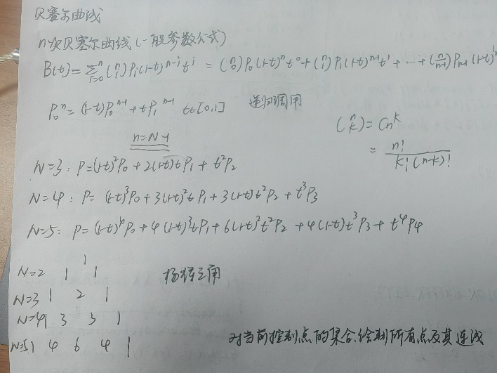

上图为贝塞尔曲线生成公式，Pi为points数组中的点的值，组合数n i用组合数公式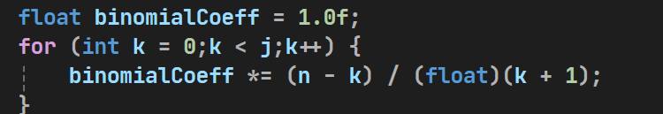来求；用j：0~n模拟求和符号，最终公式代码为

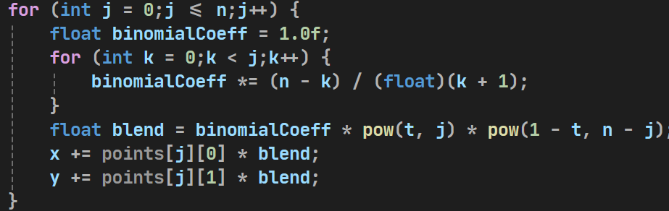

生成的(x,y)为贝塞尔曲线上对应t的点，t从0到1增大，分为1000份，生成1000个点；

实现连线的动画效果，先绘制两个相邻控制点的连线，用插值的方法绘制出连线上的点，相连递归再插值作为新的相邻点；

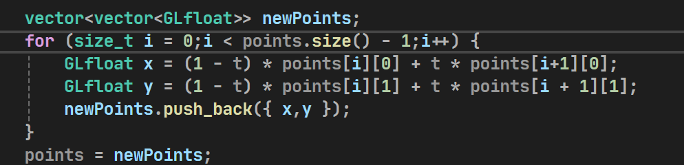直到只剩一个点，也就是贝塞尔曲线上的点，用绿色特殊标识

Display()中用(当前索引+1)%(1000+1)的方式实现循环动画帧；drawBezierCurve绘制贝塞尔曲线，同时drawBezierRecursive绘制t插值下的递归形成的每线的情况

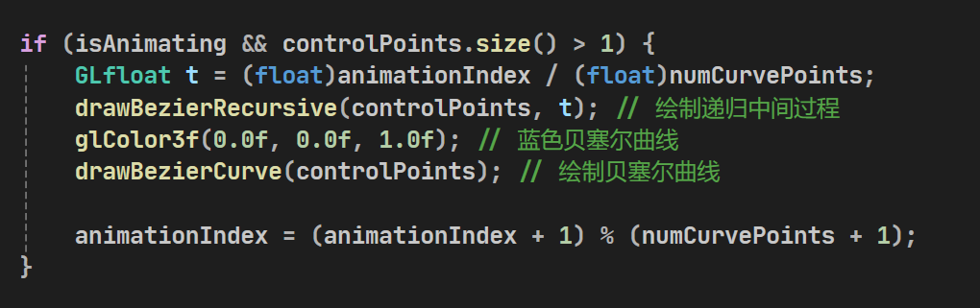

对于鼠标控制，在mouse中判断否点击位置与控制点位置极近(两点距离公式)，如果点击的是控制点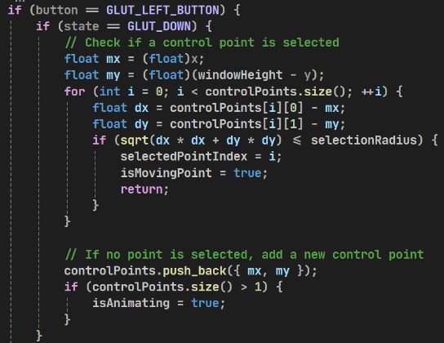，就在motion中将选中的点的位置更新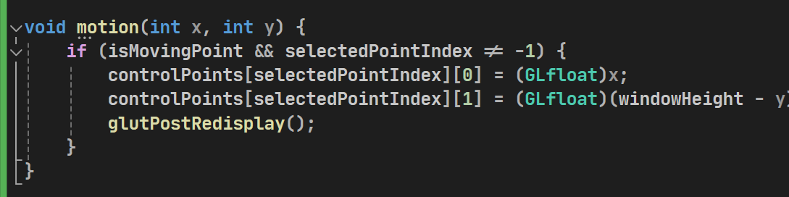；

关键代码截图：

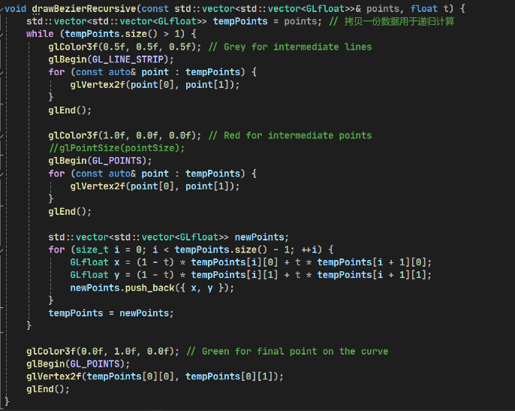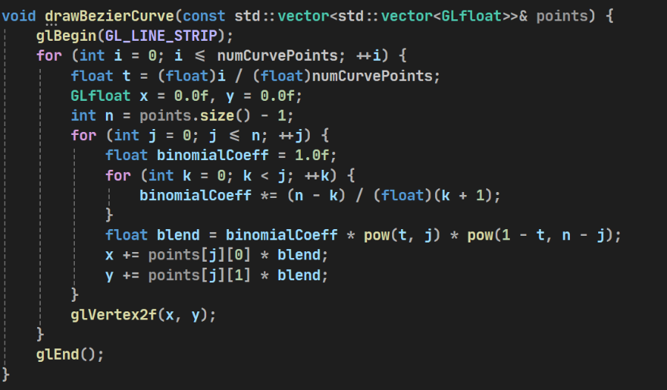

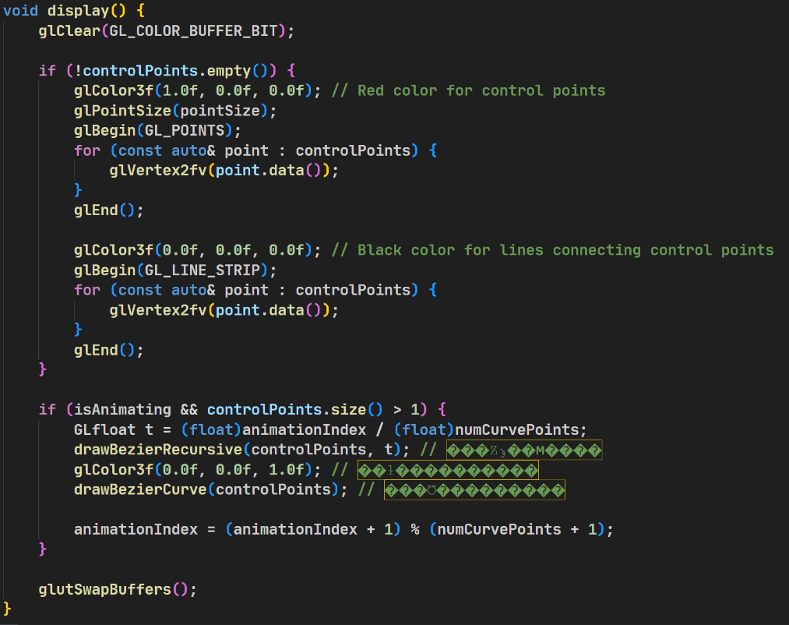

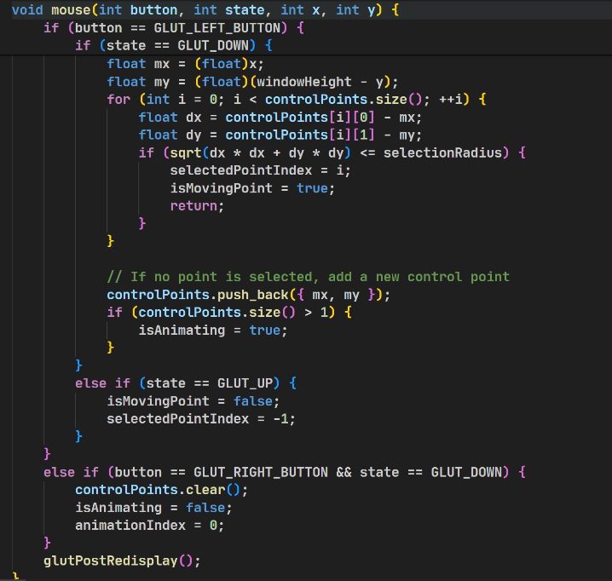

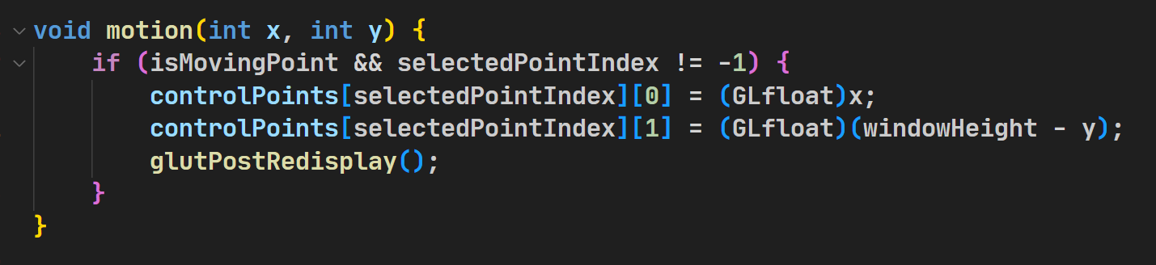

运行结果：鼠标移动前：

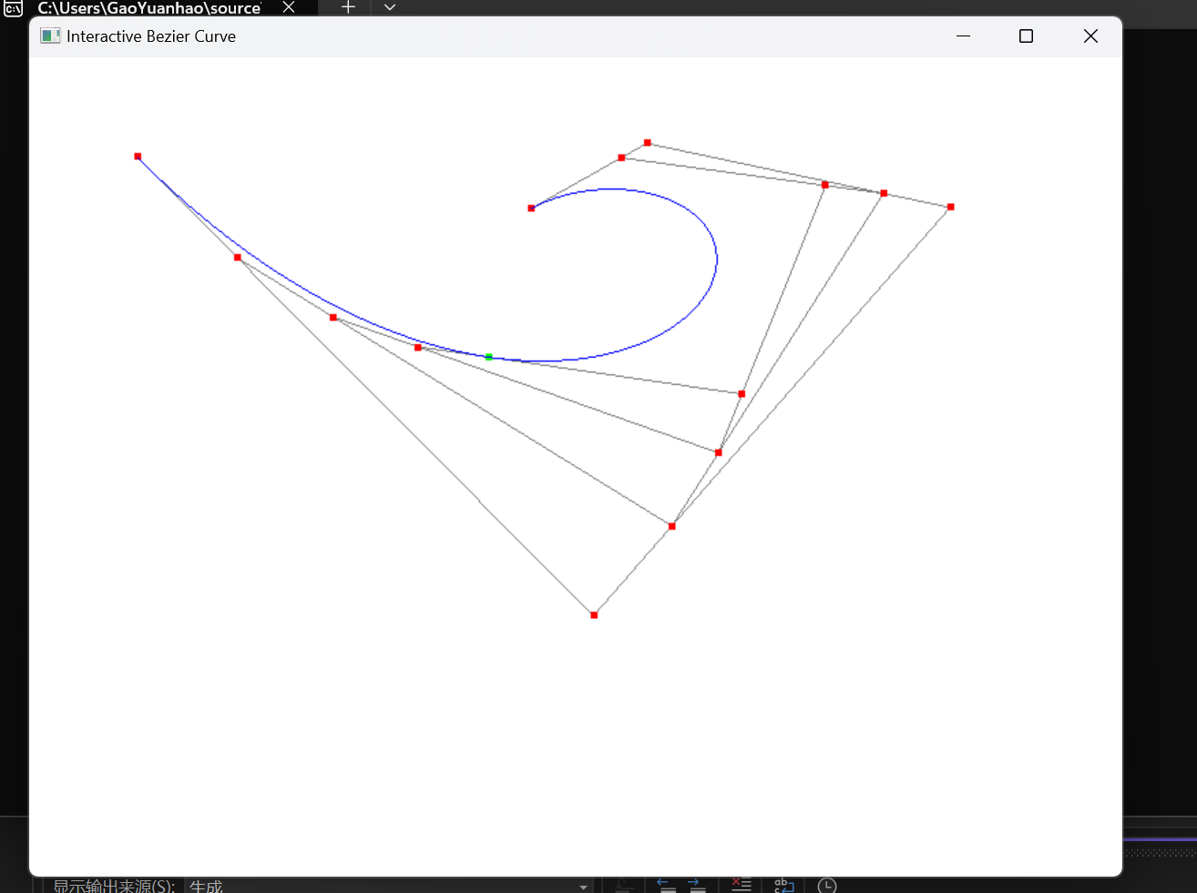

移动控制点后：

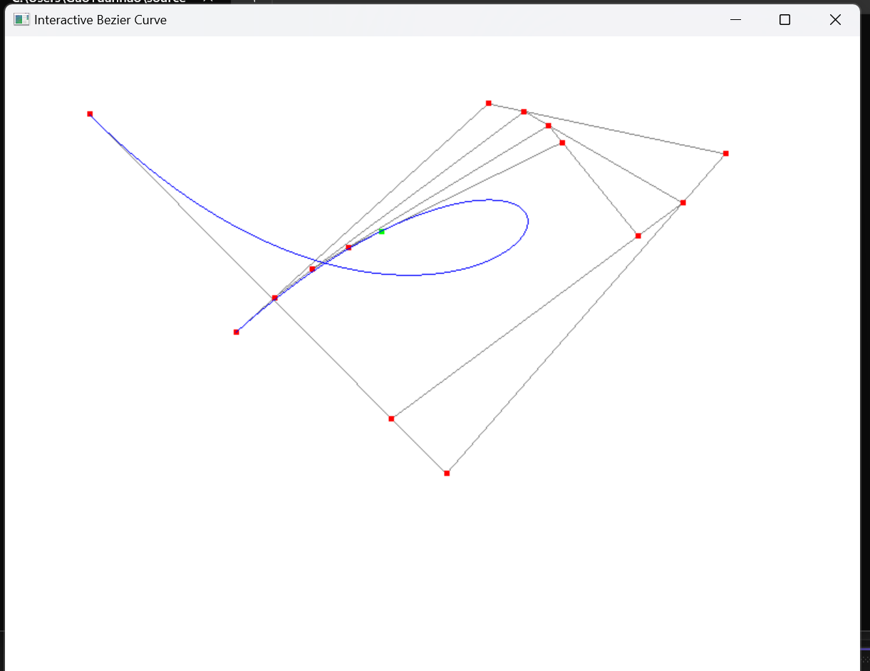

# Task2: 贝塞尔曲面

## 1.3*3的贝塞尔曲面生成动画

操作流程：

绘制贝塞尔曲面的过程为先用3*3的点确定3条贝塞尔曲线，对这三条贝塞尔曲线插值生成3个点，3个点再生成贝塞尔曲线，插值范围(0,1),这些贝塞尔曲线叠加逐渐由线构成面。

关键代码截图：

总体与贝塞尔曲线的生成相同：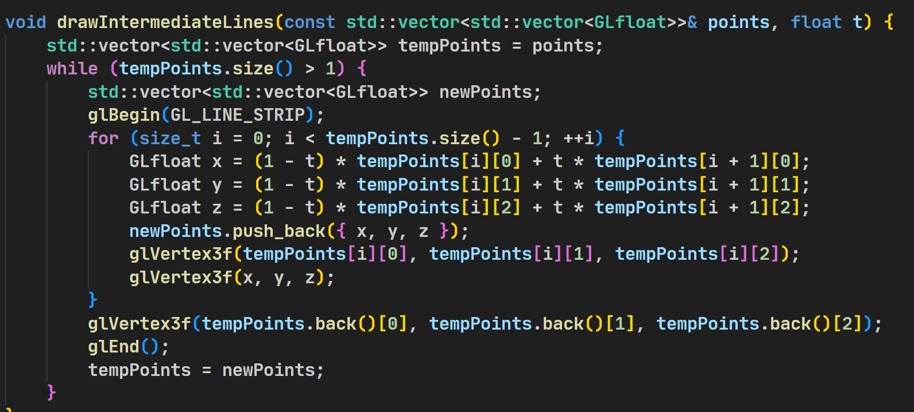

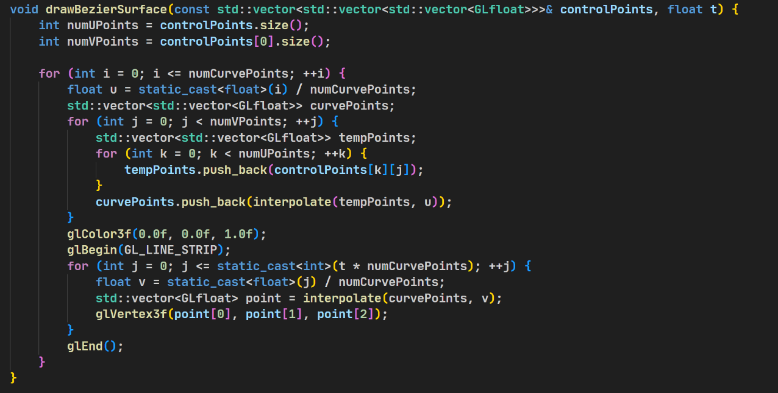

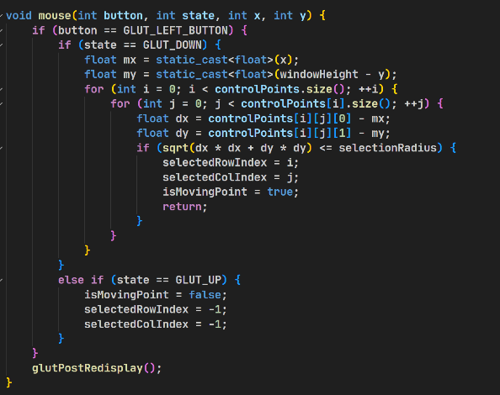

运行结果截图：

